TUTORIAL - SMARTCLASS

Esse tutorial tem por objetivo instruir os usuários a utilizar a plataforma SmartClass, a fim de melhorar a experiencia de alunos e funcionário na instituição CEP Aureo Vianna Mameri - SENAI Cachoeiro.

A página de login será usada por alunos, professores e funcionários da instituição que já possuem uma conta para entrarem novamente no sistema, permitindo acesso ao agendamento de salas e outras funcionalidades.

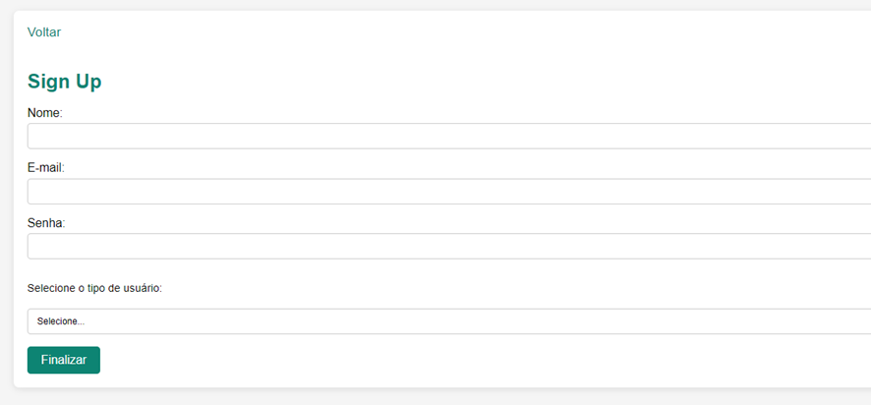

A página de cadastro, serve para novos usuários, para que possam ter acesso ao sistema, é necessário fornecer um nome, e-mail, senha e selecionar o tipo de usua

Na página inicial, é possível acessar as salas que disponíveis para o agendamento, além do menu sanduíche que apresenta outras informações em páginas diferentes.

Além disso, o usuário tem acesso a página de salas já agendadas.

No menu, pode-se voltar a página inicial (caso não esteja nela) e verificar o calendário.

No calendário, os usuários podem visualizar e selecionar datas específicas para realizar o agendamento de uma sala, de forma interativa, para facilitar o processo de escolha de uma data e uma sala.

Clicando em uma sala disponível, é possível visualizar as informações necessárias para realizar um agendamento (data, hora e turma), após fornecer as informações e clicar em “Finalizar” a sala será agendada e sairá da parte de salas disponíveis.

A lista de usuários fornece uma visão geral de todos os usuários registrados no sistema e permite que os administradores ou responsáveis possam gerenciar e monitorar esses usuários de maneira eficiente.

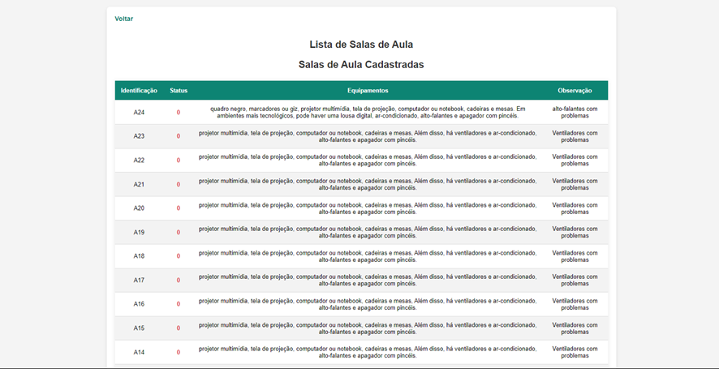

A lista de salas de aulas oferece uma visão geral das salas disponíveis, permitindo aos administradores ou responsáveis pelo sistema monitorar e gerenciar as salas de aula de forma eficiente.

A lista de grupos pode ser usada para organizar e acompanhar grupos de alunos, professores ou outros tipos de usuários, permitindo o gerenciamento de atividades, tarefas ou agendamentos colaborativos.

Para criar um novo grupo é necessário apenas solucionar o professor e a sala que criará o grupo, em seguida, o grupo irá subir para a lista de grupos.

Essa página fornece acesso as principais informações do sistema, sendo elas a função de adicionar um novo usuário, a lista de todos os usuários já cadastrados, adicionar uma nova classe, ver todas as classes cadastradas e a de adicionar novos grupos, ver todos os grupos e sair da sua conta, voltando a página de login.